Informacja o Szkole Podstawowej imienia Janusza Korczaka w Międzylesiu - tekst łatwy do czytania i zrozumienia (ETR)

Podstawowe informacje
Szkoła Podstawowa imienia Janusza Korczaka w Międzylesiu, czyli po prostu szkoła, znajduje się pod adresem: Międzylesie 6, 66-213 Skąpe.
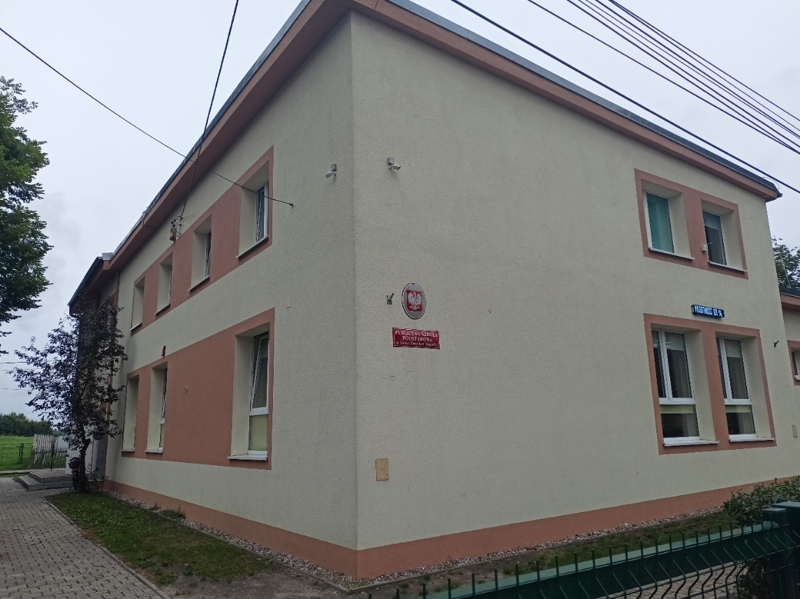
Za pracę szkoły odpowiedzialny jest Dyrektor.
Dyrektorem placówki jest Pan Krzysztof Rączkowski.
Szkoła otwarta jest od poniedziałku do piątku w godzinach od 8.00 do 15.00.
W sobotę i w niedzielę szkoła jest zamknięta.

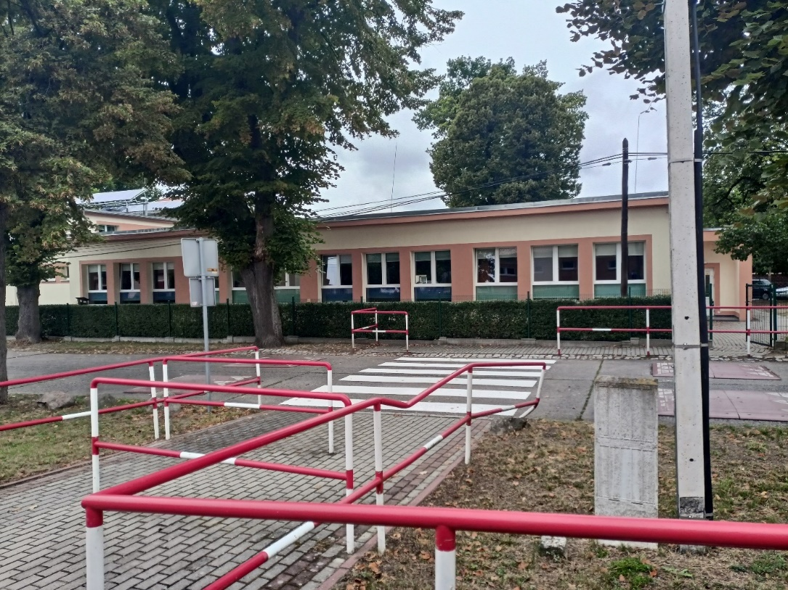

Kontakt ze Szkołą Podstawową w Międzylesiu
Wszystkie potrzebne informacje uzyskasz pod numerem telefonu 68 3419 219.
Możesz także napisać e-mail na adres: szkola@miedzylesie.edu.pl
Gabinet Dyrektora znajduje się w szkole na pierwszym piętrze w budynku.

Dostępność budynku
Do budynku prowadzą dwa wejścia: jedno od strony głównej ulicy i sali gimnastycznej, a drugie od strony bocznej ulicy.
Wejście główne (od strony bocznej ulicy) posiada jeden niewielki stopień, który nie został oznaczony kontrastowo oraz podjazd dla osób niepełnosprawnych z poręczami po obu stronach. Drzwi wejściowe są szerokie.

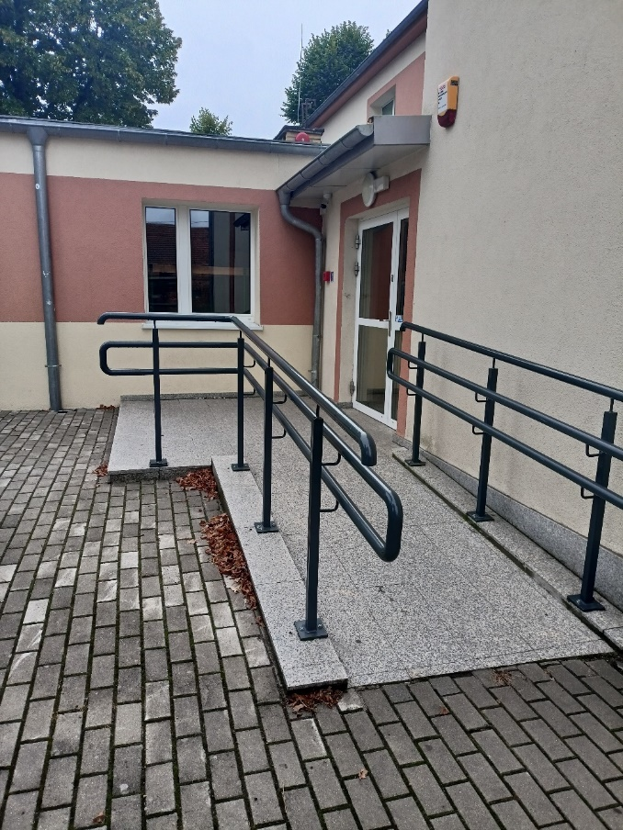
Drugie wejście znajduje się od strony ulicy. Posiada niewielki stopień. Drzwi wejściowe są szerokie.
Oba wejścia zapewniają dostępność osobom poruszającym się na wózku inwalidzkim.
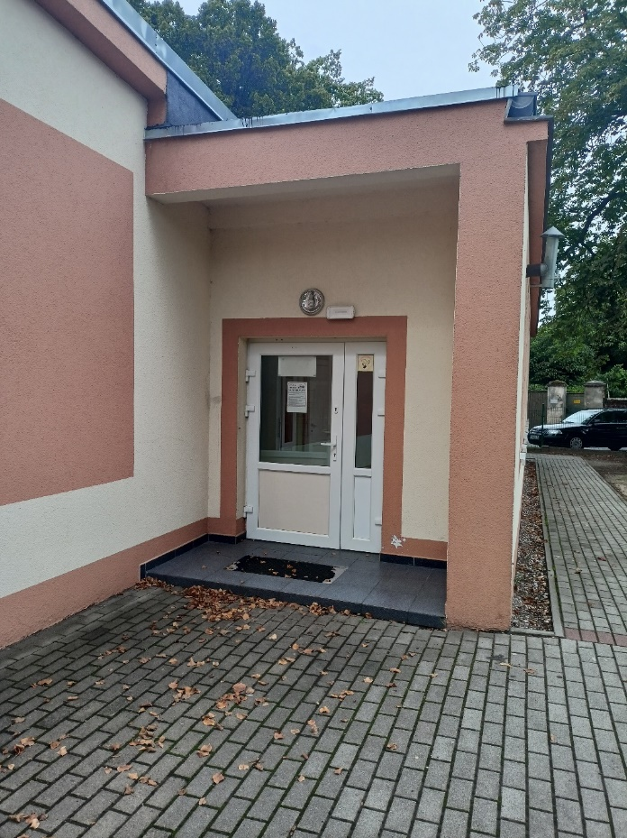
Szkoła posiada wyznaczone miejsca postojowe przed wejściem głównym. Miejsca postojowe znajdują się także przy sali gimnastycznej. Powierzchnia parkingów jest utwardzona. Nie ma wyznaczonego miejsca postojowego dla osób niepełnosprawnych.
Po drugiej stronie ulicy, naprzeciwko budynku szkoły znajduje się w pełni dostosowana sala gimnastyczna. Posiada wejście z pozycji chodnika, szerokie drzwi oraz toaletę dostosowaną do potrzeb osób niepełnosprawnych.
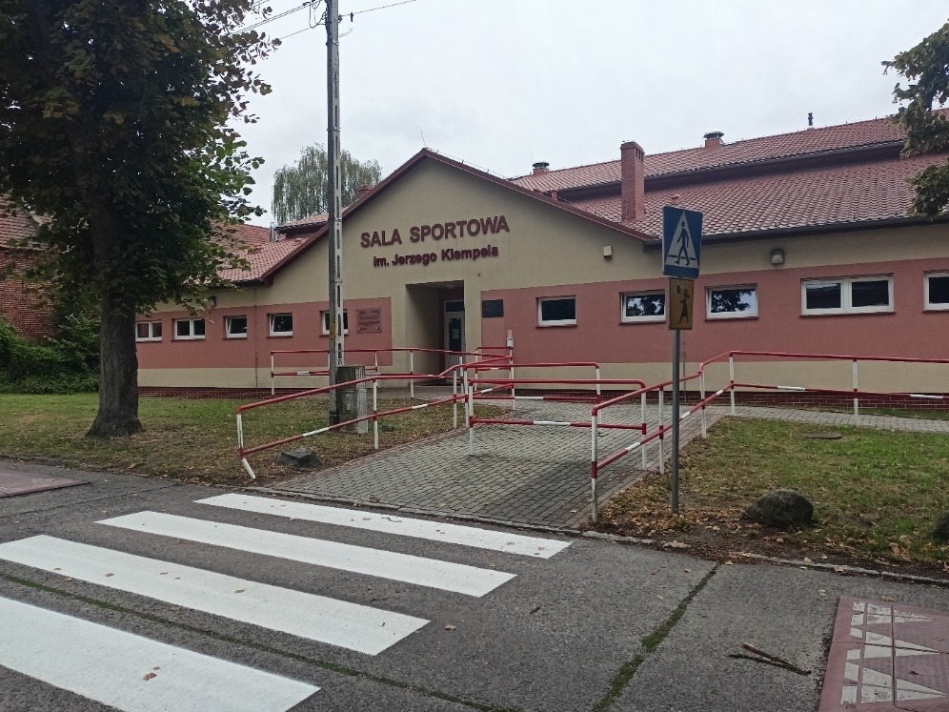
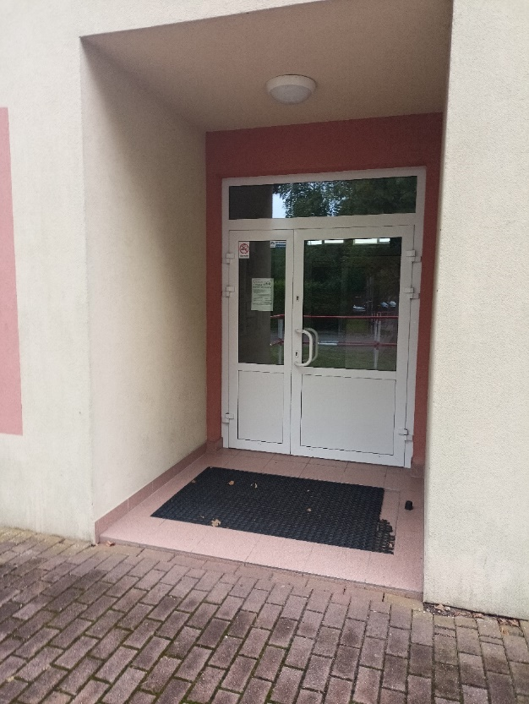

Jak załatwić sprawę w Szkole Podstawowej w Międzylesiu?
Żeby załatwić sprawę w szkole możesz:
- Napisać potrzebne pismo i wysłać je na adres:
Szkoła Podstawowa im. Janusza Korczaka w Międzylesiu
Międzylesie 6
66-213 Skąpe
- Przyjść do szkoły i spotkać się z Dyrektorem w godzinach pracy jednostki.
- Przynieść pismo osobiście do Dyrektora.
- Napisać wiadomość i wysłać ją na adres e-mailowy: szkola@miedzylesie.edu.pl
- Zadzwonić pod numer telefonu 68 3419 219.
Jednocześnie informujemy, że wszystkie druki wniosków spraw załatwianych w szkole są dostępnie w gabinecie Dyrektora.
Pracownicy szkoły pomogą załatwić Twoją sprawę bez względu na sposób kontaktu wybrany przez Ciebie.
Poinformuj nas o najlepszej dla Ciebie formie komunikowania się dla załatwienia Twojej sprawy.
My dołożymy starań, aby Twoją sprawę załatwić jak najszybciej.

Pies przewodnik
Jeśli przy poruszaniu się pomaga Ci pies przewodnik, oczywiście możesz z nim przyjść do placówki.

Czym zajmuje się Szkoła Podstawowa w Międzylesiu?
- Prowadzi zajęcia opiekuńczo-wychowawcze z uwzględnieniem potrzeb dziecka.
- Zapewnia dzieciom opiekę oraz bezpieczeństwo.
- Tworzy warunki dla indywidualnego i wszechstronnego rozwoju dziecka.
- Wspiera działania wychowawcze i edukacyjne rodziców.
- Kształtuje postawy moralne, proekologiczne.
- Promuje zdrowie fizyczne i psychiczne.
- Przestrzega zasad wynikających z Konwencji Praw Dziecka.
- Organizuje sprawne zarządzanie placówką, analizuje i ocenia efekty swojej pracy.
- Prowadzi zajęcia zabawowe z elementami edukacyjnymi.
- Zapewnia rozwój umysłowy i emocjonalny dziecka.
- Rozwija talenty dzieci.
- Stwarza warunki do zdobywania wiedzy.

Oficjalna strona Szkoły Podstawowej w Międzylesiu
Oficjalną stroną z informacjami publicznymi szkoły jest strona internetowa dostępna pod adresem: https://miedzylesie.edupage.org/

